МОУ «Иванинская средняя общеобразовательная школа»

Открытое внеклассное мероприятие на тему:
«Путешествие в Страну Чисел»
5 класс

Провела: учитель математики
Пономарева Елена Сергеевна

Иванино – 2011 г.
Цели мероприятия:
Обучающие:
- Развитие познавательного интереса к математике.
Развивающие:
- Развитие познавательного интереса, математической интуиции, логического мышления, внимания, памяти.
Воспитательные:
- Воспитывать ответственность, умение принимать самостоятельные решения, соревновательный дух, культуру математического мышления.
Участники: учащиеся 5 класса.
Форма проведения: математическая эстафета.
Дата проведения: 15 декабря 2011 года
Оборудование: мультимедиа проектор, «елочные игрушки» из цветной бумаги, карточки с пословицами, оценочные листы, плакат.
Этапы проведения:
- подготовительный (разделение класса на две команды, подготовка плаката);
- проведение мероприятия;
- рефлексивный этап (обсуждение мероприятия и диагностика эмоционального отношения к проведённому мероприятию).

Ход мероприятия

- Организационный момент. Представление команд (1 мин)
Здравствуйте, ребята! Сегодня мы с вами отправляемся в путешествие на математическом поезде.
- Целеполагание (3 мин)
А для того, чтобы выяснить, куда мы с вами поедем, необходимо решить все предложенные примеры и расположить полученные ответы в порядке возрастания (слайд 1):
44 · 0 С Л 17 · 10
81 : 9 А Ч 70 : 10
17 – 9 Р И 14 · 2
15 · 3 А Е 58 – 8
63 : 63 Т С 16 + 14
13 · 1 Н
0 | 1 | 8 | 9 | 13 | 45
С | Т | Р | А | Н | А

7 | 28 | 30 | 50 | 170
Ч | И | С | Е | Л

Итак, сегодня мы с вами побываем в Стране Чисел. (слайд 2)
Напоминаю вам простые правила поведения:
- вести себя спокойно, но не отсиживаться;
- не выкрикивать (громко - это не значит красиво);
- быть думающими (для этого у вас есть голова на плечах);
- быть терпеливыми, дать возможность высказаться своим товарищам;
- задания выслушивать до конца.
- Станция «Умники и умницы». (6 мин) Каждое правильно решенное задание оценивается в 1 балл.
- В числах стерли несколько цифр и вместо них поставили звездочки. Определите какое число больше.(слайд 3)
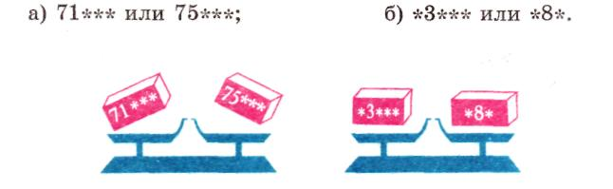
- Сколько на чертеже различных треугольников? (слайд 4)
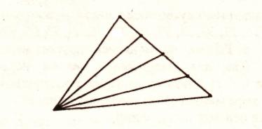
- Какое число пропущено? (слайд 5)
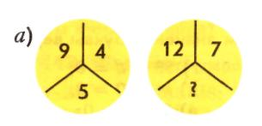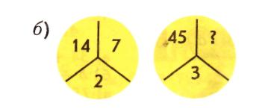
- Станция «Занимательная». (7 мин) (слайд 6) Время зря ты не теряй, на вопросы отвечай! Вопросы задаются по очереди каждой команде.
Если команда дает верный ответ, ей начисляется 1 балл. В противном случае право ответа предоставляется игрокам другой команды.
Вопрос для определения очередности команд: На грядке сидели 4 воробья. К ним прилетели еще 2 воробья. Кот Васька подкрался и схватил одного воробья. Сколько воробьев осталось на грядке? (0, остальные улетели)
- Тройка лошадей пробежала 30 км. Какое расстояние пробежала каждая лошадь? (30 км)
- Петух, стоя на одной ноге, весит 3 кг. Сколько будет весить петух, стоя на двух ногах? (3 кг)
- На двух руках 10 пальцев. Сколько пальцев на 10 руках?(50)
- Четверо играли в домино 4 часа. Сколько часов играл каждый?
- Из пункта А в пункт В автомобиль ехал 1ч 20 минут, обратный путь он ехал с той же скоростью, но 80 минут. Почему?
- По дороге шли 2 мальчика и 2 рубля нашли. За ними еще четверо идут, сколько они найдут?(0)
- У отца 6 сыновей. Каждый сын имеет одну сестру. Сколько всего детей у отца? (7 детей)
- Что тяжелее: килограмм ваты или килограмм железа? (одинаковы)
- Сколько горошин может войти в обыкновенный стакан? (нисколько, горошины не ходят)
- Где на Земле самые длинные сутки? (везде одинаковые)
- Станция «Внимательная». (3 мин) (слайд 7) На этой станции командам зачитываются задачи. Но задачи не простые. Нужно слушать внимательно, так как вопрос будет задаваться в конце. За каждую решенную задачу присуждается 2 балла.
1. В автобусе ехали 25 человек. На первой остановке вышли 7 человек, зашли 4 человека. На следующей остановке вышли 12 человек, зашли 5 человек. На следующей остановке вышли 8 человек, зашли 6 человек. На следующей остановке вышли 2 человека, зашли 16 человек. На следующей остановке вышли 5 человек. Сколько было остановок? (5 остановок)
2. У четы речных Медуз был всегда отменный вкус,
И они гостей позвали, чтоб попробовать арбуз.
На обед пришел Тритон, и Морской знакомый Слон –
Ел арбуз ножом и вилкой, был любезен и умен.
А потом зашел Варан. Лег на кожаный диван.
Одиноким молчуном просидел весь вечер Сом.
И Бермудский крокодил тоже в гости заходил.
Славно было у Медуз! Съели гости весь арбуз!
Вопрос: Сколько гостей пришло к Медузам? (5 гостей)
3. На речке летали 12 стрекоз.
Явились 2 друга и рыжий Барбос.
Они так плескались, они так галдели,
Что 8 стрекоз поскорей улетели.
Остались на речке только стрекозы,
Кому не страшны ребятня и барбосы.
Но вот что моя голова позабыла:
Скажите, пожалуйста, сколько их было? (12 стрекоз)
- Станция «Ошибок». (7 мин) На экране представлены примеры для каждой команды. Нужно поменять цифры в слагаемых и добиться того, чтобы остался верным ответ. За каждое верное решение примера команда получает 2 балла. (слайд 8, 9)
ОБРАЗЕЦ: 32+41=46
Ответ №1: 12+34=46
Ответ №2: 14+32=46
Задания: 1. 32+65=79 (23 + 56 = 79; 53 + 26 = 79)
43+82=71 (43 + 28 = 71; 23 + 48 = 71)
2. 73+15=106 (71 + 35 = 106; 31 + 75 = 106)
13+65=51 (16 + 35 = 51; 36 + 15 = 51)
- Станция «Пословицы». (7 мин) (слайд 10) На столе лежат карточки, на обратной стороне которых записана пословица с пропущенным числительным (Приложение №2). Ваше задание: от каждой команды по очереди выходит по одному человеку; участник подходит к столу, переворачивает карточку и вставляет пропущенное слово, зачитывает отгаданную пословицу. Каждая пословица оценивается в 1 балл.
- … за всех, все за одного. (один)
- … раз отмерь, … раз отрежь. (семь, один)
- Не имей … рублей, а имей … друзей. (сто, сто)
- Ум хорошо, а … лучше. (два)
- За … зайцами погонишься, ни … не поймаешь. (двумя, одного)
- У … нянек дитя без глаза. (семи)
- Станция «Поздравительная». (6 мин) (слайд 11) Здесь жюри подводит итоги и объявляет результаты. Проводится награждение команд. (Приложение №1)
- Рефлексия (Диагностика эмоционального отношения к игре, проводится во время подведения итогов).
(Учащимся предлагается выразить своё эмоциональное отношение к проведённому мероприятию - нарядить «новогоднюю елку» «игрушками»)
Итак, ребята, если вам понравилось мероприятие, у вас очень хорошее настроение, для себя вы узнали что-то новое - используйте «игрушки» зеленого цвета; если настроение хорошее, но вам не очень понравилось на занятии, ничего нового для себя вы не узнали – используйте «игрушки» желтого цвета; если у вас плохое настроение, вам совсем не понравилось – используйте «игрушки» красного цвета.

Приложение №1
Оценочный лист

Название команды
Станция
«Умники и умницы»
1 балл
Станция
«Занимательная»
1 балл
Станция
«Внимательная»
2 балла
Станция
«Ошибок»
2 балла
Станция
«Пословицы»
1 балл

Приложение №2

… за всех, все за одного

… раз отмерь, … раз отрежь

Не имей … рублей, а имей … друзей

Ум хорошо, а … лучше

За … зайцами погонишься, ни … не поймаешь

У … нянек дитя без глаза
Используемая литература:
- Игнатьев Е. И. В царстве смекалки, или Арифметика для всех. – М.: ООО «Издательство АСТ»: ООО «Издательство Астрель»: ООО «Трансзиткнига», 2004;
- Игнатьев Е. И. Математическая смекалка. Занимательные задачи, игры, фокусы, парадоксы. – М., Омега, 1994;
- Математика: Учеб. для 5 кл. общеобразоват. учреждений / Н. Я. Виленкин, В. И. Жохов, А. С. Чесноков, С. И. Шварцбурд. – М.: Мнемозина, 2005;
- Фарков А. В. Внеклассная работа по математике. 5-11 классы. – М.: Айрис-пресс, 2007.

